Théorie sur les aménagements hydroélectriques

La force de l’eau
La force motrice de l'eau est sa capacité à créer de l'énergie mécanique. Les meuniers furent parmi les premiers à exploiter cette force il y a quelques milliers d'années ; leur moulin, construit au bord d'un cours d'eau, était doté d'une roue à aubes qui, entraînée par une chute d'eau, actionnait une meule pour réduire le grain en farine.
Afin que l'eau devienne une force motrice suffisante pour faire tourner la turbine d'une centrale hydroélectrique, il faut que le débit de la rivière, c'est-à-dire le volume d'eau qu'elle transporte, soit assez fort et que sa hauteur de chute soit assez élevée. La hauteur de chute est la différence d'altitude entre la prise d'eau et la sortie d'eau. Plus cette hauteur est importante, plus l'eau descend rapidement et exerce de la force sur la turbine. C'est pourquoi certains cours d'eau nécessitent des ouvrages de retenue pour leur donner une hauteur de chute considérable.

Dans une centrale, le rôle de la turbine est de transformer l'énergie de l'eau, de la vapeur ou du vent en énergie mécanique, de manière à faire tourner un alternateur. L'alternateur, à son tour, transforme l'énergie mécanique en énergie électrique. Dans les installations hydroélectriques, on parle alors de groupes turbines-alternateurs.

Le groupe turbine-alternateur

La turbine tourne à cause du mouvement de l'eau
Dans un groupe turbine-alternateur, l'eau arrive par la conduite forcée vers la bâche spirale (conduit en colimaçon) et se dirige sur le pourtour de la roue pour pousser les aubes. L'eau file ensuite vers l'axe de la turbine pour enfin s'écouler dans l'aspirateur situé en dessous. Le puissant effort mécanique exercé par l'eau sur la turbine est transmis à l'alternateur qui, lui, la transforme en énergie électrique.

Entraîné par la turbine, l'alternateur génère un courant alternatif
L'alternateur, relié à la turbine par l'arbre de couche, est formé de deux parties : une partie mobile, appelée rotor, et une partie fixe, appelée stator. La paroi externe du rotor est composée d'électroaimants, tandis que la paroi interne du stator est formée d'un enroulement de barres de cuivre. Lorsque le rotor tourne dans le stator, cela fait « vibrer » les électrons dans les barres de cuivre. Le mouvement des électrons crée ainsi un courant électrique, un peu comme dans l'expérience de Faraday en 1831 portant sur l'induction électromagnétique, mais en très grand format.

La vitesse de rotation constante des turbines
Il est impératif que tous les groupes turbines-alternateurs d’un réseau soient rigoureusement synchronisés, c’est-à-dire qu’ils maintiennent très exactement leur vitesse de rotation. Pourquoi? Afin de produire une énergie électrique de bonne qualité. Les appareils qui consomment de l’électricité sont conçus en fonction d’un courant alternatif de fréquence spécifique. Cette fréquence dépend de la vitesse de rotation du groupe, c’est-à-dire du nombre de fois par seconde que les aimants de son rotor passent devant les barres de métal conductrices de son stator. Cette fréquence s’exprime en cycles par seconde ou hertz (Hz), du nom du physicien allemand Heinrich Hertz, qui démontra l’existence des ondes radio.

En Amérique du Nord, le cycle normalisé du courant alternatif est de 60 fois par seconde, tandis qu’en Europe il est de 50 fois par seconde. Cela signifie qu’une horloge dont le moteur est conçu pour tourner à 60 Hz, prendrait du retard si elle était branchée dans une prise européenne, car elle fonctionnerait plus lentement.

Les types de centrales hydroélectriques
Une centrale hydroélectrique est une usine où l’on produit de l’électricité en utilisant l’eau comme force motrice pour faire tourner des turbines qui entraînent à leur tour des alternateurs.
Les centrales hydroélectriques produisent environ le quart de l'électricité consommée dans le monde. Hydro-Québec, avec ses 54 centrales hydroélectriques et son accès à des réserves d'eau abondantes, produit la presque totalité de son électricité — 97 % en 2002 — à partir de l'eau, ce qui contribue à réduire les émissions de gaz à effet de serre.
L’eau s’engouffre dans la conduite forcée jusque dans la turbine. La force de l’eau en mouvement fait tourner la turbine qui à son tour entraîne le rotor de l’alternateur et génère le mouvement de na-et-vient des électrons.
Les ouvrages de retenues

Les ouvrages de retenue servent, entre autres, à créer de gros plans d’eau, ou réservoirs, qui ont divers usages, notamment l’irrigation de terres, la production d’électricité, l’alimentation en eau et le contrôle des crues.

Les réservoirs sont réalisés à l'aide des ouvrages de retenue que sont les barrages et les digues. Un barrage est construit sur le lit d'une rivière pour restreindre son débit et ainsi créer un plan d'eau de niveau plus élevé. Souvent, un barrage est appuyé par des digues qui, elles, empêchent le plan d'eau de fuir en se déversant dans une vallée secondaire, par exemple.

Il existe au Québec près de 6 000 ouvrages de retenue de dimensions variées. Le ministère de l'Environnement du Québec est le propriétaire du plus grand nombre de barrages au Québec ; Hydro-Québec exploite seulement le dixième de ce parc d'équipements. Plusieurs autres propriétaires de barrages, notamment des municipalités, des pourvoiries et des entreprises comme Alcan, sont également impliqués tant dans l'exploitation des barrages et digues que dans la gestion des plans d'eau ainsi formés.

La digue QA-8 du réservoir La Grande 4, la plus imposante d'Hydro-Québec, s'étire sur 2 kilomètres et atteint 92 mètres de hauteur. | 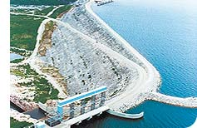
  Barrage La Grande-4
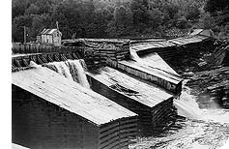
Barrage East Angus de la compagnie Brompton Pulp and Paper (Juillet 1950)

En fonction de la disponibilité des matières premières. | 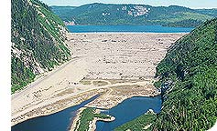
  Barrage Manic-3
La capacité de retenue du barrage en enrochement du réservoir Robert-Bourassa, soit 61,7 milliards de mètres cubes, se classe au 11e rang mondial. À 171 mètres de hauteur, le barrage en enrochement de la centrale de la Sainte-Marguerite-3 est le plus haut du Québec.  La moraine au centre de l'action  La moraine est le matériau de choix pour assurer l'imperméabilité d'un barrage. Il s'agit d'un sol contenant une fine poussière tirée des débris qui ont été laissés lors du passage des glaciers. Elle forme le noyau de la plupart des barrages en enrochement d'Hydro-Québec, dont certains ouvrages de retenue du complexe La Grande. | 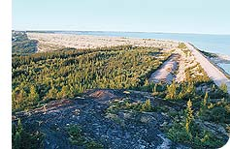  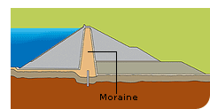
  Barrage de la Sainte-Marguerite-3
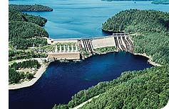
Barrage de la trenche
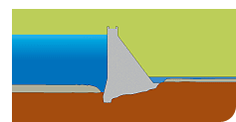
Le barrage Daniel-Johnson, un exploit d'ingénierie  Inauguré en 1969, ce barrage à voûtes multiples et à contreforts unique au monde porte le nom du premier ministre du Québec de l'époque, Daniel Johnson. Son réservoir fait plus de quatre fois la superficie de l'île de Montréal. Sa construction, échelonnée sur une période de 10 ans, a exigé 2,2 millions de mètres cubes de béton, l'équivalent d'un trottoir normal qui irait du pôle Nord jusqu'au pôle Sud. En 2000, Postes Canada a émis un timbre pour rendre hommage à cette structure, responsable de l'approvisionnement en eau des centrales Manic-5 et Manic-5-PA. | 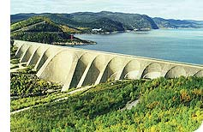  
  Barrage Daniel-Jonhson

La construction d’une centrale

Le besoin de construire une centrale est intimement lié à la croissance prévue des besoins en électricité. Cet exercice de prévision doit également tenir compte du fait que la construction d’une installation hydroélectrique se réalise sur une dizaine d’années.

Trois grandes conditions préalables à la construction et à la réfection d'un aménagement hydroélectrique
À Hydro-Québec, la construction d’une centrale hydroélectrique repose sur trois grandes conditions qui ont préséance dans la prise de décision :
1. le projet doit être rentable à la lumière des conditions du marché ;
2. il doit être acceptable du point de vue environnemental, conformément aux principes du développement durable ;
3. il doit être accueilli favorablement par les communautés locales.

Les principales étapes de construction
La construction d'une centrale hydroélectrique comporte plusieurs étapes:
- Choisir le site ;
- Réaliser des études d’impact environnemental approfondies ;
- Développer les infrastructures de transport et d'hébergement, les aménagements hydroélectriques étant souvent construits dans des endroits peu accessibles ;
- Construire des ouvrages de retenue pour contrôler à un endroit précis le mouvement de l'eau : barrage, digues, évacuateur de crue ;
- Construire un ouvrage pour la production de l'électricité : centrale, canal d'amenée de l'eau à centrale et un canal de fuite pour retourner l'eau à la rivière ;
- Construire les lignes de transport.

À titre d'exemple, voyez les principales étapes de construction de l'aménagement hydroélectrique de l'Eastmain-1.
http://www.hydroquebec.com/comprendre/production/construire/index.html

